Купание в местах с непроверенным дном, в местах каменистых или заболоченных может оказаться очень опасным, поэтому купайтесь на оборудованных пляжах.

### [Картинка о безопасности летом](http://bezopasnost-detej.ru/images/2013/108-1-bezopasnost-letom-kartinki.jpg)

Такие надувные плавучие средства как матрац, круг или автомобильная шина не являются теми предметами, с помощью которых можно заплывать на глубину, ведь достаточно тонкие стенки могут легко разорваться.

[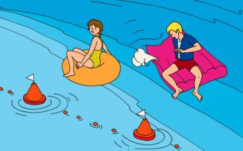](http://bezopasnost-detej.ru/images/2013/108-2-bezopasnost-letom-kartinki.jpg)

Использование самодельных плавсредств вдали от берега чрезвычайно опасно, так как такие непроверенные приспособления могут неадекватно управляться, особенно на волнах и при сильном течении, а также могут резко начать тонуть.

[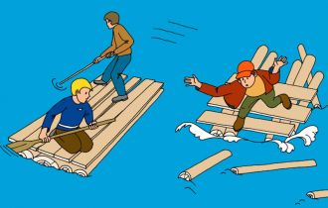](http://bezopasnost-detej.ru/images/2013/108-3-bezopasnost-letom-kartinki.jpg)

Непроверенное дно может содержать острые и режущие предметы, такие как осколки стекла, куски металла, металлические штыри. Неглубокие места опасны для ныряльщика риском удариться головой, повредить позвоночник и получить другие травмы.

[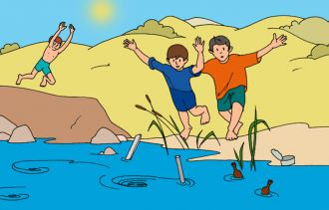](http://bezopasnost-detej.ru/images/2013/108-4-bezopasnost-letom-kartinki.jpg)

Сильные волны и течение воды представляют собой большую опасность. Именно поэтому стоит избегать купания при плохой погоде.

[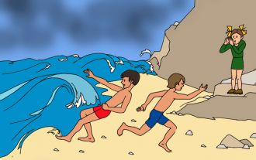](http://bezopasnost-detej.ru/images/2013/108-6-bezopasnost-letom-kartinki.jpg)

Места, с которых можно упасть в воду не должны использоваться для игр, а особенно если в воде неизвестная глубина, дно и быстрое течение. К таким местам относятся пирсы, волнорезы, мосты, набережные, причалы и другие подобные сооружения.

[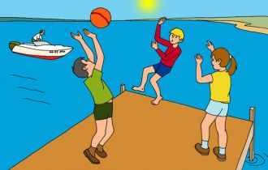](http://bezopasnost-detej.ru/images/2013/108-7-bezopasnost-letom-kartinki.jpg)

Переохлаждение не только опасно риском получить простудное заболевание, но и вероятностью появления судорог, которые являются большим врагом пловца. Если вы почувствовали что замерзли или что мышцы хватают судороги, немедленно выйдите из воды, вытритесь и согрейтесь на солнце или оденьте одежду.

**БЕЗОПАСНОЕ ПОВЕДЕНИЕ НА ВОДЕ**

**В ЛЕТНИЙ ПЕРИОД**

Буклет для родителей

(Советы, рекомендации)

Администрация Колышлейского

района

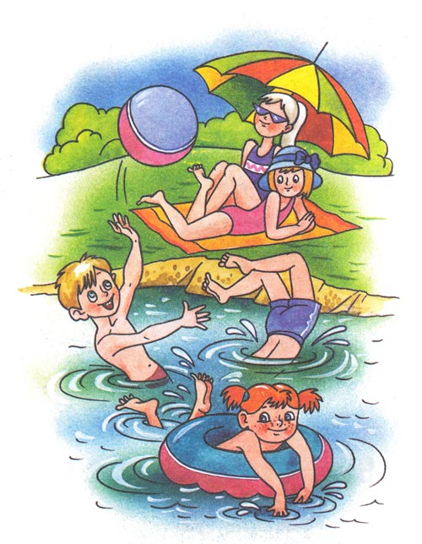

[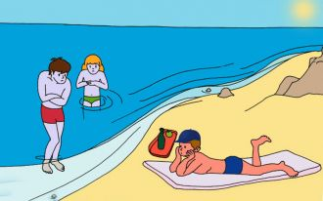](http://bezopasnost-detej.ru/images/2013/108-8-bezopasnost-letom-kartinki.jpg)

При плаванье не заплывайте за буйки и не подплывайте близко к судам, поскольку вас может затянуть под винт.

[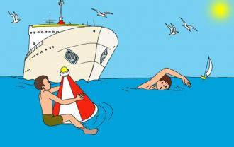](http://bezopasnost-detej.ru/images/2013/108-9-bezopasnost-letom-kartinki.jpg)